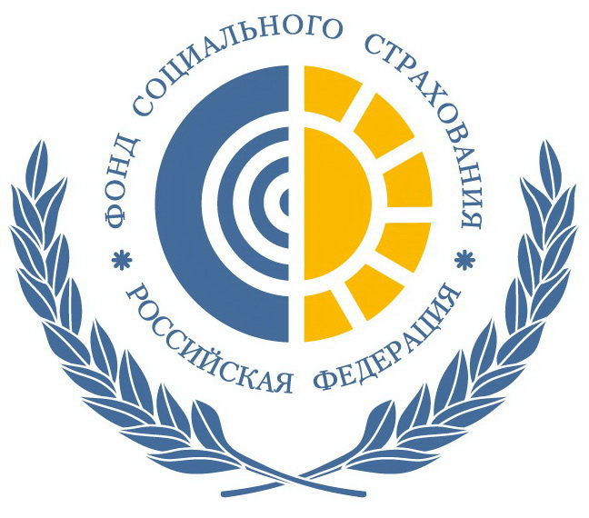 | Филиал №43 ГУ-Московского областного РО Фонда социального страхования Российской Федерации  г.Химки, ул. Победы д.3  тел.8(495)572-1095, 572-6531 ф572-6588,  e-mail: D_fil_43@ro50.fss.ru

Московское областное региональное отделение ФСС будет оказывать бесплатную юридическую помощь молодым матерям

В соответствии с Федеральным законом № 192 от 28.06. 2014 приняты поправки в закон «Об обязательном социальном страховании на случай временной нетрудоспособности в связи с материнством», который закрепляет новые обязанности за Фондом социального страхования. Его специалисты обязаны предоставлять молодой маме бесплатную правовую помощь в виде составления заявлений, жалоб, ходатайств и других документов правового характера, необходимых для получения пособий по временной нетрудоспособности и в связи с материнством. Юристы Фонда, который выступает страховщиком, обязаны защищать интересы женщин в суде.
Потребность в поправках к закону связана с тем, что не все работодатели добросовестно выполняют свои функции, уходят с рынка, не рассчитавшись со своими сотрудниками. Теперь у таких работников есть правовая защита: Фонд социального страхования будет осуществлять все юридические процедуры для реализации их законных прав.
Для получения выплат по указанному виду страхования в случае прекращения деятельности страхователем, получатели пособий по временной нетрудоспособности и в связи с материнством должны предоставлять решение суда для получения своих законных денег. Но обращение в суд затруднительно для большинства получателей пособий, особенно из неполных семей, и создает препятствия для своевременного получения ими положенных государственных пособий.
В связи с этим Фонд будет оказывать бесплатную помощь в виде представления интересов застрахованных лиц в судах в случае, если застрахованное лицо письменно заявляет о необходимости в указанной помощи и дает согласие на получение и обработку его персональных данных.
Так, за I полугодие 2014 года региональным отделением выплачено напрямую 228 пособий, из них: по временной нетрудоспособности - 12 пособий, по беременности и родам – 28. Ежемесячное пособие по уходу за ребенком выплачено в количестве 188.

Телефон для обращений и консультаций (495)572-6588,
Адрес: 141401, Московская обл., г. Химки, ул. Победы,д.3
Филиал № 43 ГУ-МОРО ФСС РФ

